*Projekts*

Jelgavas novada dome

**LĒMUMS**

Jelgavā

2024.gada Nr. __

**Par nekustamā īpašuma un ielas nosaukuma piešķiršanu (Līgas iela, Vītoliņi, Valgundes pag.)**

Izskatot L. Ā. 2024. gada 20. marta iesniegumu, (Pašvaldībā reģistrēts ar Nr. JNPIP/3-16/24/126), ar lūgumu veikt adresāciju piešķiršanu apbūves teritoriju zemes vienībām un ielai, kas veidojas realizējot detālplānojumu nekustamajiem īpašumiem “Līgas”, “Līgas Rozes”, “Līgas Neļķes”, Vītoliņos, Valgundes pagastā, Jelgavas novadā, atbilstoši 2023. gada 1. jūnijā Jelgavas novada domes apstiprinātajam Jelgavas novada Valgundes pagasta nekustamo īpašumu „Līgas”, kadastra Nr. 54860130192, “Līgas Rozes”, kadastra Nr. 54860130782 un “Līgas Neļķes”, kadastra Nr. 54860130783 detālplānojumam, pamatojoties uz Pašvaldību likuma 10.panta pirmās daļas 6.punktu, kas nosaka, ka tikai dome var piešķirt nosaukumus ielām, parkiem, laukumiem un citiem publiskiem pašvaldības infrastruktūras objektiem, Nekustamā īpašuma valsts kadastra likuma 1.panta 14.punktu, 9.panta pirmās daļas 1.punktu, 15.pantu, Ministru kabineta 2021. gada 29. jūnija noteikumu Nr.455 „Adresācijas noteikumi” 11.punktu, 33.1.apakšpunktu, Ministru kabineta 2006. gada 20. jūnija noteikumu Nr.496 „Nekustamā īpašuma lietošanas mērķu klasifikācija un nekustamā īpašuma lietošanas mērķu noteikšanas un maiņas kārtība” 16.punktu un Valsts valodas centra 2022. gada 7. novembra atzinumu Nr. 1-16.1/759, Jelgavas novada dome **nolemj:**

1. Izveidot no zemes vienības 0,8217 ha platībā ar kadastra apzīmējumu 54860130826 (1.pielikumā Nr.23) pastāvīgu nekustamo īpašumu, piešķirot nosaukumu “Līgas iela”.
2. Piešķirt infrastruktūras objektam – ielai, kas atrodas uz zemes vienības ar kadastra apzīmējumu 54860130826, nosaukumu “Līgas iela”.
3. Noteikt zemes vienībai 0,8217 ha platībā ar kadastra apzīmējumu 54860130826 nekustamā īpašuma lietošanas mērķi: *„zeme dzelzceļa infrastruktūras zemes nodalījuma joslā un ceļu zemes nodalījuma joslā”* (NĪLM kods 1101).
4. Lēmumu nosūtīt Valsts zemes dienesta Zemgales reģionālajai pārvaldei un nekustamā īpašuma “Līgas”, “Līgas Rozes” un “Līgas Neļķes”, Vītoliņos, Valgundes pagastā, Jelgavas novadā īpašniecei.

Domes priekšsēdētāja p.i. I.Vītola

Ruta Andrejeva 22037260

1.pielikums

Jelgavas novada domes 2024. gada ____ lēmumam Nr. ___

“Par nekustamā īpašuma un ielas nosaukuma piešķiršanu”

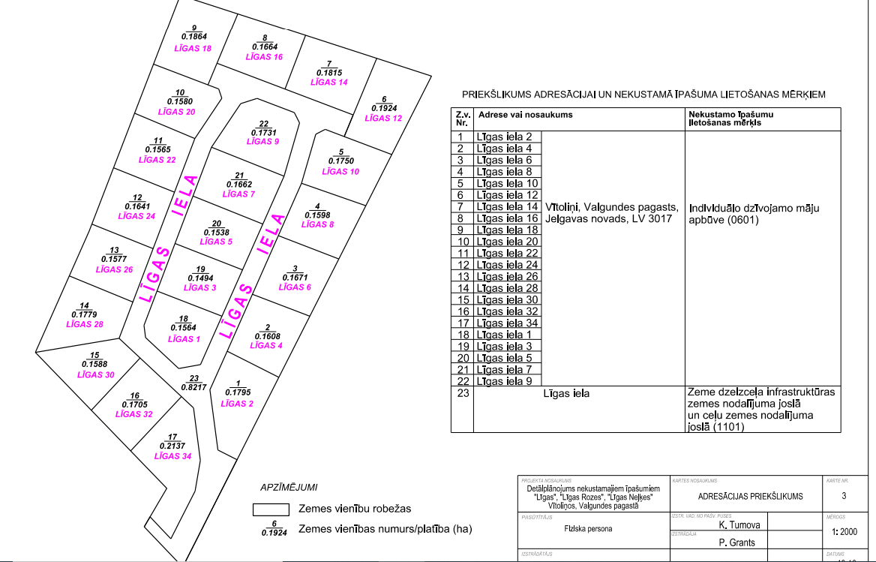

Izkopējums no detālplānojuma “Līgas”, “Līgas Rozes”, “Līgas Neļķes”, Vītoliņos, Valgundes pagasts, Jelgavas novads